上饶市安丰科技有限公司管理人
招商公告
2023年6月29日，江西省万年县人民法院裁定受理上饶市安丰科技有限公司（以下简称“债务人”或“安丰科技公司”）破产一案，并于2023年7月4日指定江西永华和信会计师事务所有限公司担任安丰科技公司管理人（以下简称“管理人”），依法履行管理人职责。
根据安丰科技公司的实际情况，为维护债权人和债务人的合法权益，最大程度维持安丰科技公司的营运价值，管理人现面向社会公开招商，现将相关事宜公告如下：
- 债务人概况
（一）基本情况3901208@Th
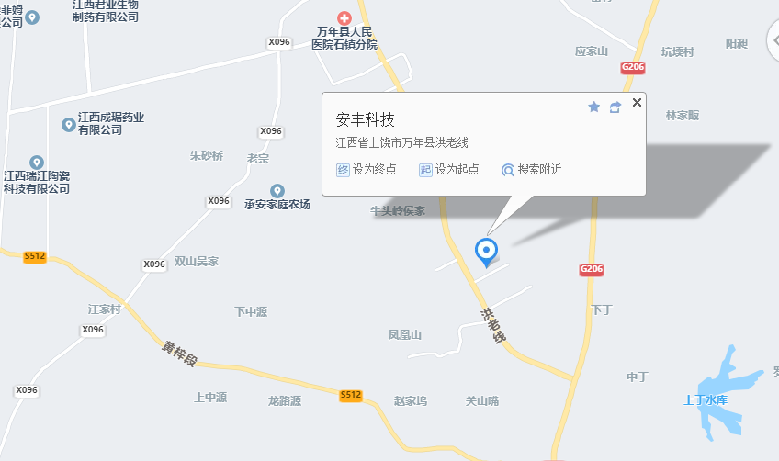
根据国家企业信用信息公示系统的信息显示：安丰科技公司于2011年7月19日成立；统一社会信用代码913611295787627658；法定代表人李福生；注册资本60万元；营业期限为2011年7月19日至2061年7月18日；注册地址江西省上饶市万年县石镇工业园区；经营范围为：橡胶制品、燃料油（不含危险化学品）、炭黑的研发、制造、加工、销售。【以上项目国家有专项规定的，凭许可证或资质证经营】

（二）股东出资情况
根据国家企业信用信息公示系统显示，安丰科技公司股东认缴出资情况情况如下：
序号 | 股东名称 | 持股比例 | 认缴出资额 | 认缴出资日期
1 | 李福生 | 40% | 24万(元) | 2011-07-18
2 | 尤友顺 | 20% | 12万(元) | 2011-07-18
3 | 阮圣伟 | 20% | 12万(元) | 2011-08-23
4 | 陶敬明 | 20% | 12万(元) | 2011-08-23
目前股东阮圣伟、陶敬明股权己被冻结。
- 经营情况
经管理人初步调查，安丰科技公司主要经营业务为回收废旧轮胎以提炼炭黑等产品，于2021年上半年停产。
废旧轮胎新型裂解技术是一种将废轮胎彻底地裂解为各种可用资源的技术，废轮胎热解后可获得高附加值的热解气、热解油、热解炭和钢丝，是目前废旧轮胎回收利用的方法，被认为是处理废旧轮胎最经济、最佳的途径之一。
基本原理是将废轮胎置于无氧裂解设备中加热，塑胶中大分子聚合物裂解为低分子的混合烃的过程。裂解所需要的温度取决于不同种类及回收目的产物。主要裂解产物为混合轻烃、石脑油、重油、煤油、混合燃料油等液态产物及蜡。废旧轮胎的热裂解技术，既能使废旧轮胎得到循环利用，又能产生裂解油、炭黑、钢丝等产品再利用，具有良好的经济效益。
二、资产概况
安丰科技公司的主要资产包括房屋建（构）筑物、机动车辆、其他实物资产，安丰科技公司具备燃料油（不含危险化学品）、热裂解炭黑的加工资质、建设项目环境影响评价资质证书，具有排污许可证。资产情况分述如下：
1.房屋建（构）筑物
安丰科技公司有两层办公楼、简易厂房等，均未办理相关产权证。
2.机动车辆
根据管理人向万年县公安交通警察支队车辆管理所申请调取的机动车登记档案显示，安丰科技公司名下共登记一辆五菱牌轻型栏板货车。
3.经营资质
序号 | 证书名称 | 证书编号 | 证书内容 | 到期日
1 | 质量管理体系认证证书 | 06521Q0004R0M | - 认证依据：GB/19001-2016/ISO9001:2015  - 认证项目：北京中物联联合认证中心质量管理体系认证  - 证书覆盖业务范围：燃料油（不含危险化学品）、 热裂解炭黑的加工 | 2024年4月6日
2 | 排污许可证 | 913611295787627658001R | 废弃资源综合利用业 | 2022年9月8日
3 | 建设项目环境影响评价资质证书 | 国环评证乙字第1029号 | 项目名称：上饶市安丰科技有限公司年产炭黑10000吨项目 | 2016年1月16日
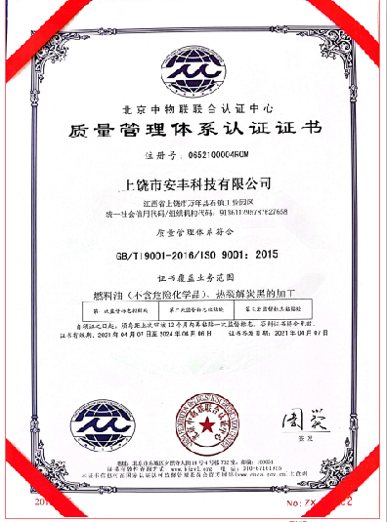

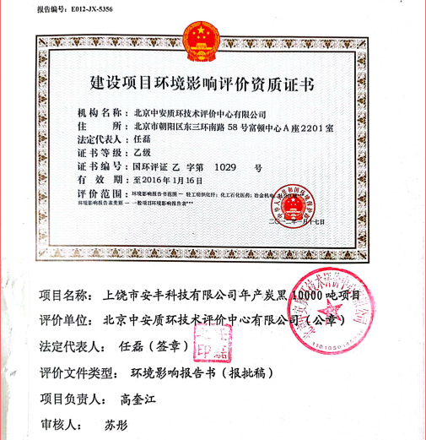
4.其他实物资产
据管理人初步调查，安丰科技公司共有1辆叉车、6条生产线，公司目前处于停工状态。
三、招商招募的相关程序
本项目投资人招募的具体程序、方式尚未确定，管理人将根据本案后续程序推进情况进行综合确定并另行公告。
四、联系方式
如需进一步了解安丰科技公司的详细情况或有购买、投资意向的，请与管理人联系。
管理人联系地址：上饶市信州区紫阳大道3号紫阳名邸4栋四楼，江西永华和信会计师事务所；
联系人：潘卫武，蒋公平；联系电话：13507938720，15879329535。
五、招商须知
（一）本招商公告编制目的是让意向投资人对安丰科技公司的基本情况有所了解，并不当然替代意向投资人的尽职调查，意向投资人在考虑参与投资时，除参考本招商公告外，应自行决定是否聘请专业投资顾问、财务顾问或法律顾问进行尽职调查、出具投资意见等。本招商公告并非要约文件，不具有投资协议的约束性效力，只作为参考资料使用。
（二）本招商公告由管理人编制，最终解释权归管理人。管理人有权决定继续、中止或终止招商工作。
欢迎有实力的单位和个人前来接洽，参与投资。

特此公告。

上饶市安丰科技有限公司管理人
二〇二三年七月十九日

